中国石化销售股份有限公司云南文山石油分公司文山城南加油站（二站）
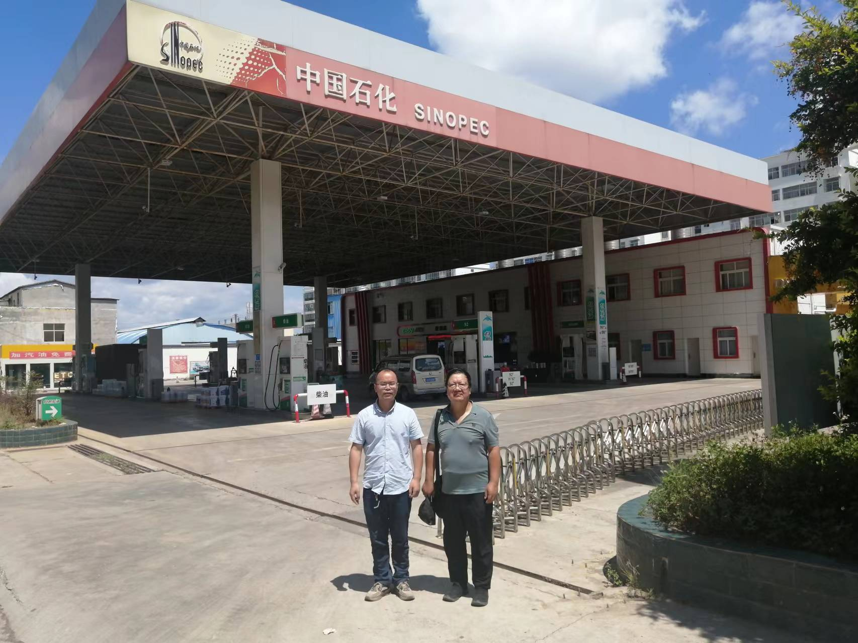
左黄义敏二级评价师、右李晓达二级评价师
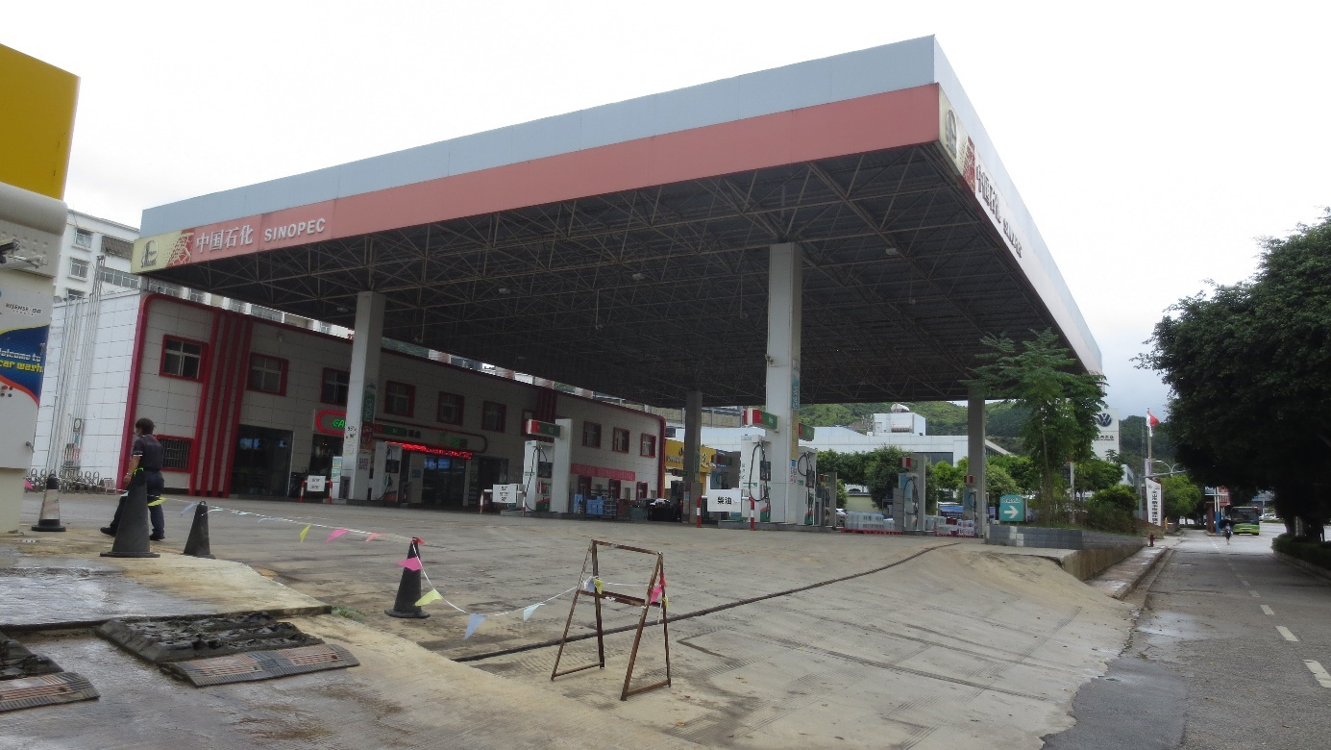
加油站全景
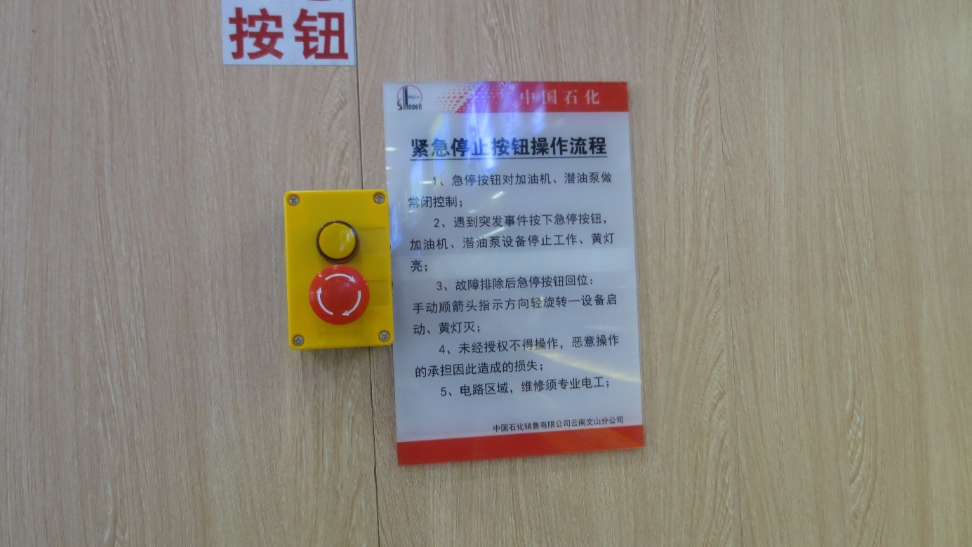
一键急停按键（钮）
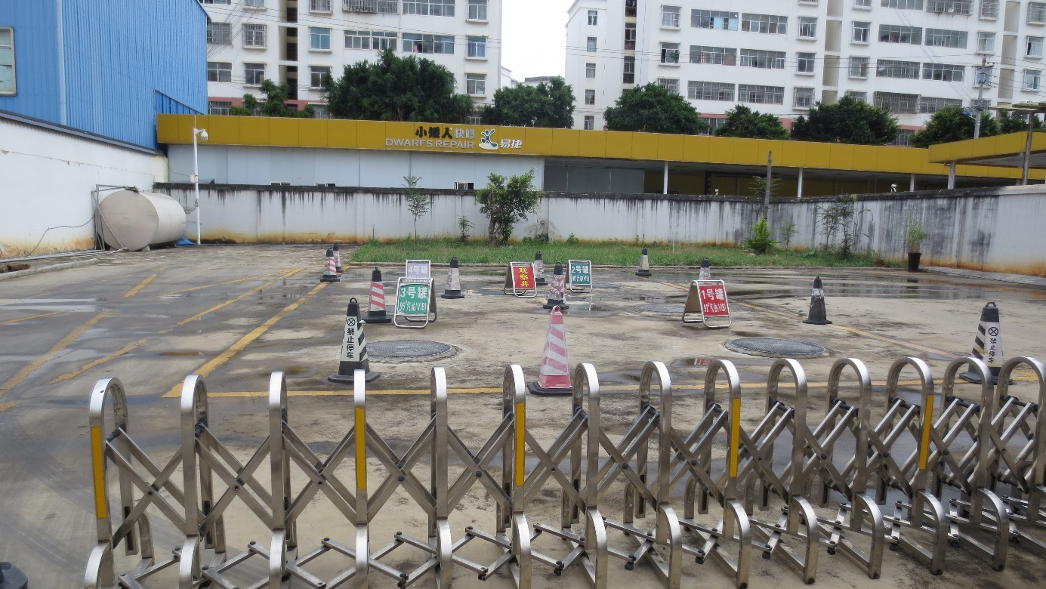
油罐区
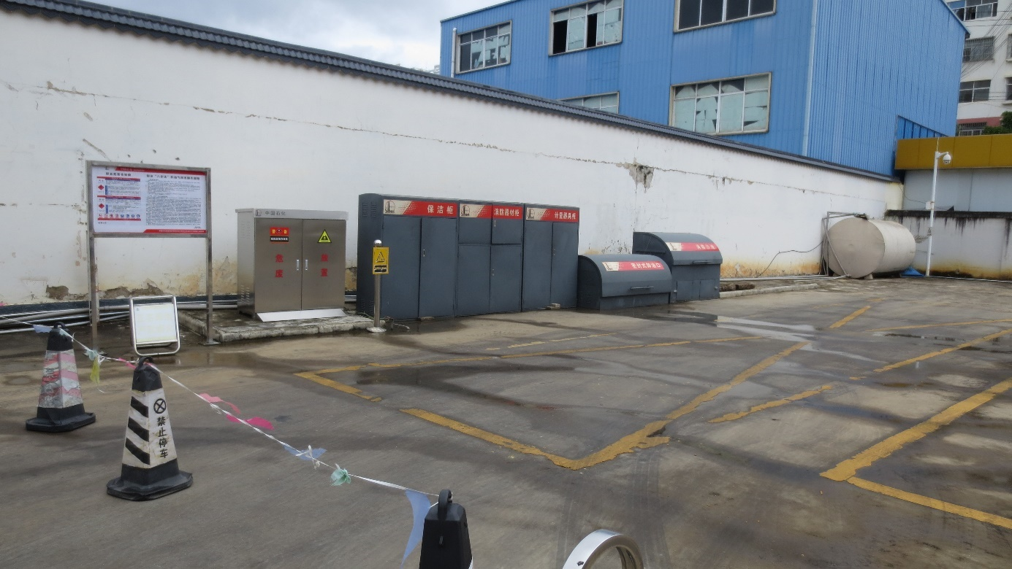
卸油区
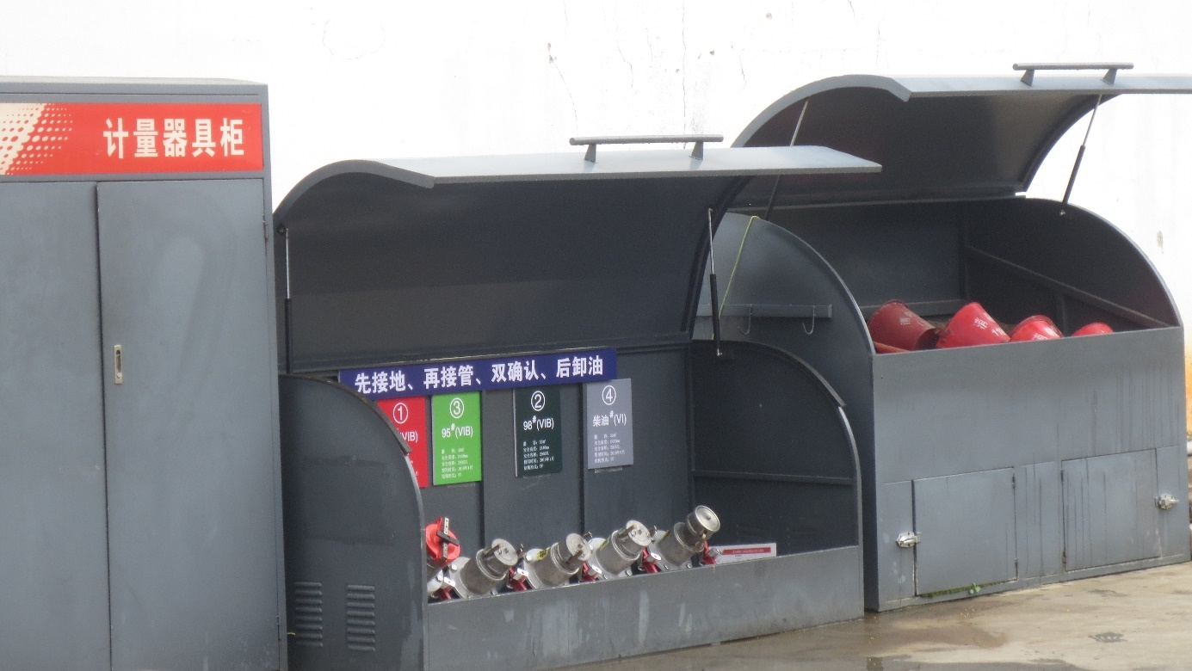
卸油口消防沙箱
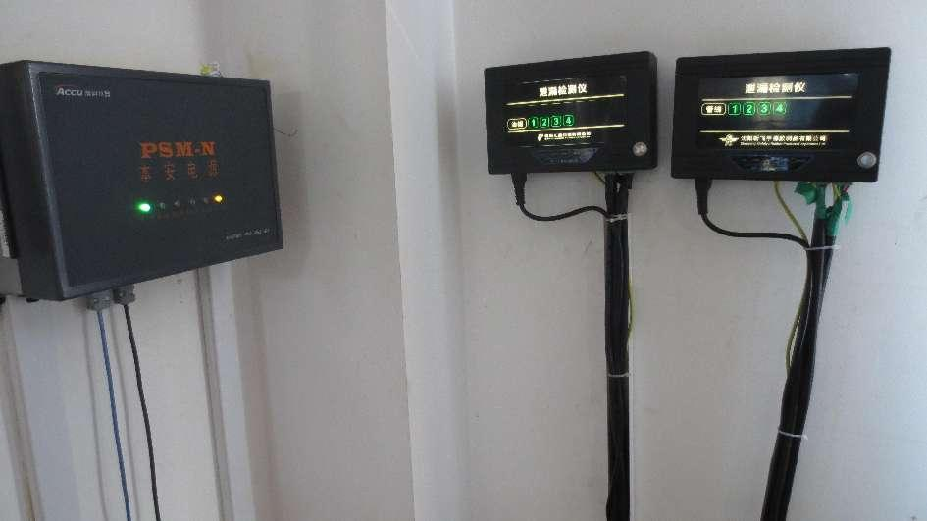
液位仪显示屏、双层油罐泄漏和双层加油管道泄漏在经检测仪
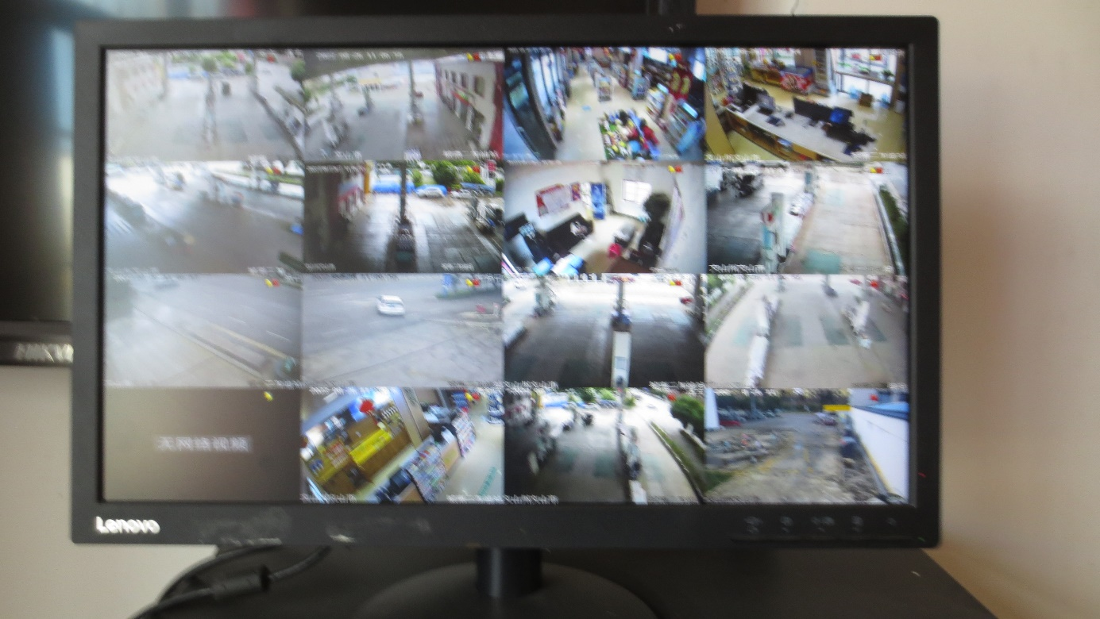
视频监控显示频

